CUADERNILLO MATEMÁTICAS
PRE-KÍNDER
2020

Educadoras: Carol Pizarro- Inés Valencia.
Mes: Abril

Concepto: Arriba-Abajo
1.- Encierra en un círculo el mono que se encuentra arriba de la palmera.
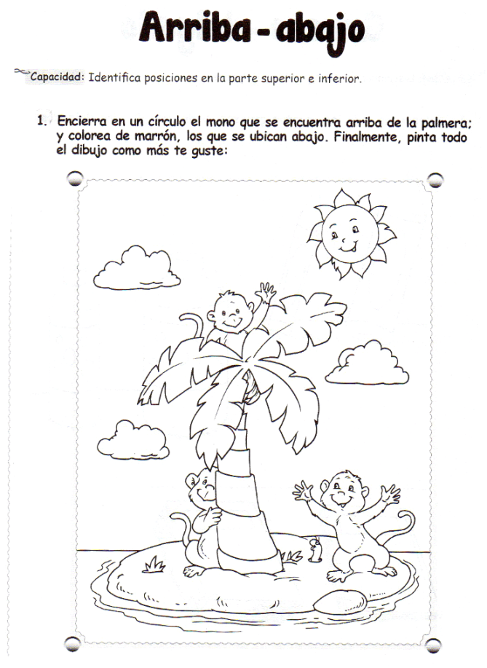
2.- Colorea de color café, los monos que se ubican abajo.
Indicadores | Logrado | Con ayuda | Por lograr
Encierra el mono que está arriba de la palmera.
Colorea los monos que están abajo de la palmera.

Colorea de color rojo las manzanas que están arriba y de color verde las que están abajo.
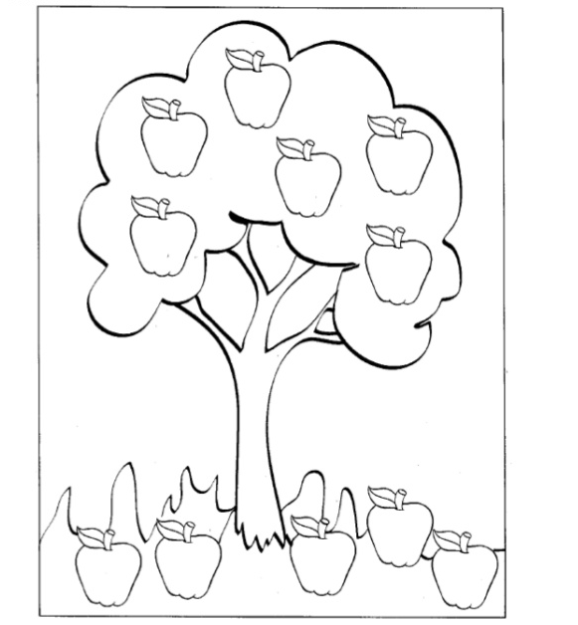

Indicadores | Logrado | Con ayuda | Por lograr
Colorea de color rojo las manzanas que están arriba.
Colorea de color verde las manzanas que están abajo.

Indicadores | Logrado | Con ayuda | Por lograr
Colorea el objeto que se encuentra arriba.
Marca el objeto que se encuentra abajo.
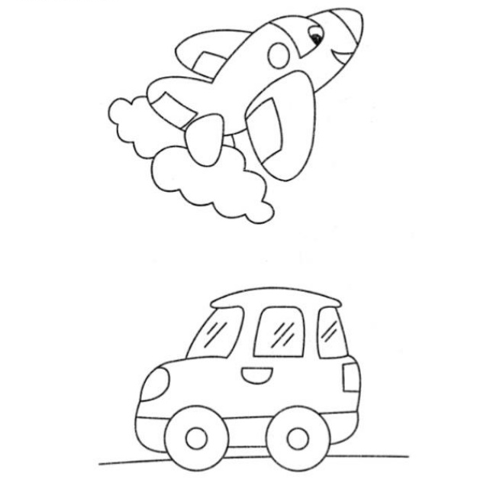
Colorea el objeto que se encuentra arriba y marca con una (X) el que se encuentra abajo.

Conceptos: Dentro-fuera.
1.- Colorea la rana que está dentro del estanque

2.- Colorea el hipopótamo que se encuentra fuera del carrito.

Indicadores | Logrado | Con ayuda | Por lograr
Colorea la rana que está dentro del estanque.
Colorea el hipopótamo que se encuentra fuera del carrito.

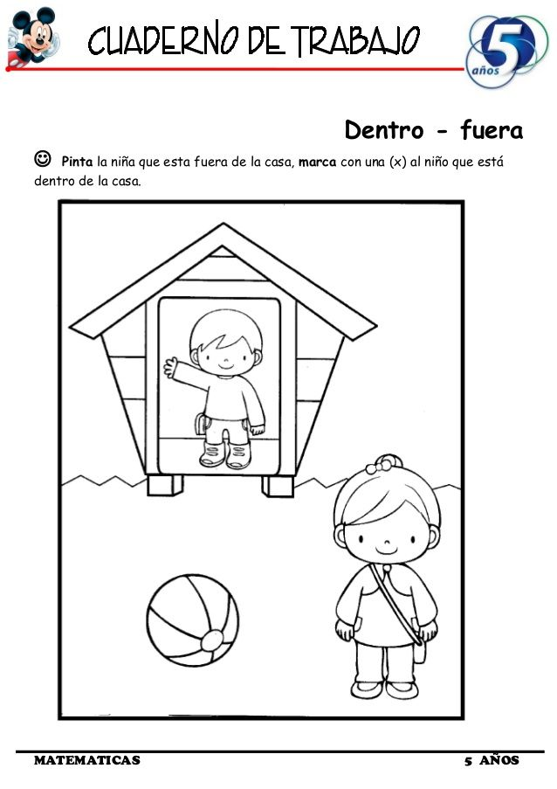
Colorea la niña que está fuera de la casa, marca con una (x) al niño que esta está dentro de la casa.

Indicadores | Logrado | Con ayuda | Por lograr
Colorea la niña que está fuera de la casa.
Marca con una x el niño que está dentro de la casa.

Observa el dibujo y rellena con plasticina el gato que está fuera de la caja.

Indicadores | Logrado | Con ayuda | Por lograr
Rellena el gato que esta fuera de la caja.

Conceptos: Encima-debajo
Rellena, con algún material, los pollitos que están debajo de la caja y encierra los pollitos que están encima de la caja.

Indicadores | Logrado | Con ayuda | Por lograr
Rellena los pollitos que están debajo de la caja.
Encierra los pollitos que están encima de la caja.

Rellena con plasticina las pelotas que están debajo de la mesa.

Indicadores | Logrado | Con ayuda | Por lograr
Rellena solo las pelotas que están debajo de la mesa.

Haz puntos, con plumón, en el gusano que está encima de la hoja y colorea el gusano que está debajo de la hoja.
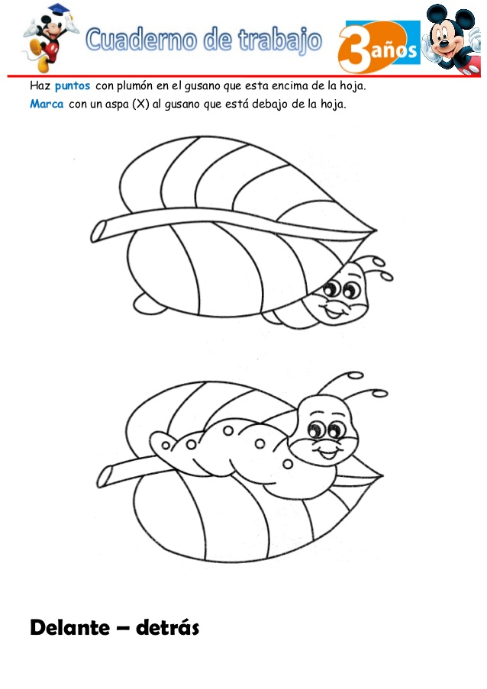

Indicadores | Logrado | Con ayuda | Por lograr
Rellena con puntos el gusano que está encima de la hoja.
Colorea el gusano que está debajo de la hoja.

Conceptos: Cerca-lejos
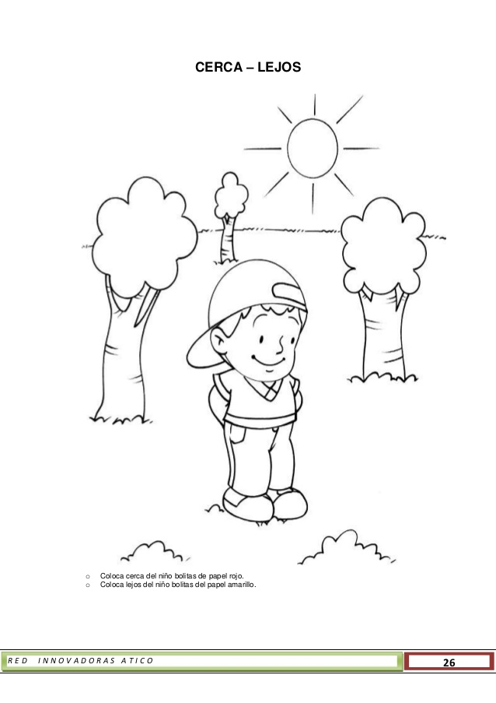
Pega pelotas de papel (rojo) cerca del niño y pelotas de color amarillo lejos del niño.

Indicadores | Logrado | Con ayuda | Por lograr
Pega pelotas de color rojo cerca del niño.
Pega pelotas de color amarillo lejos del niño.

1.- Dibuja lejos de la niña una flor.
2.- Dibuja cerca del niño una pelota.

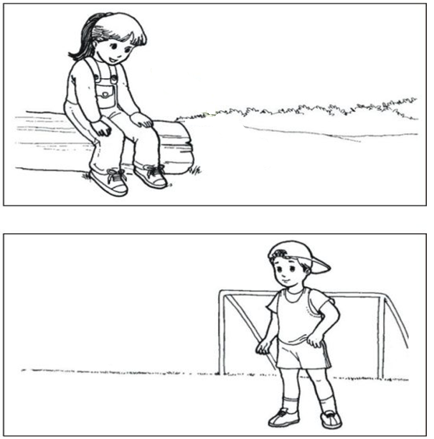

Indicadores | Logrado | Con ayuda | Por lograr
Dibuja lejos de la niña una flor.
Dibuja cerca del niño una pelota.

Colorea el perro que está más cerca de la casa.
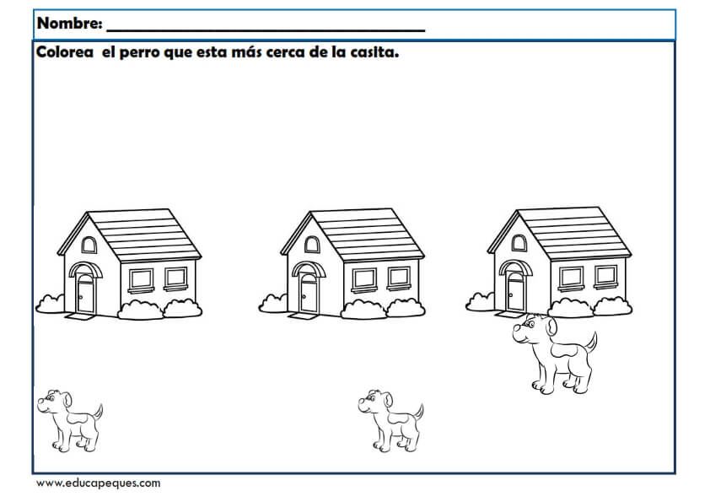

Indicadores | Logrado | Con ayuda | Por lograr
Colorea el perro que está más cerca de la casa.

Concepto: Adelante-atrás
Colorea la cría que está adelante del elefante y encierra la cría que esta atrás.

Indicadores | Logrado | Con ayuda | Por lograr
Colorea la cría que está adelante.
Encierra la cría que esta atrás.

Rellena con arroz la persona que esta adelante y colora la que está atrás.

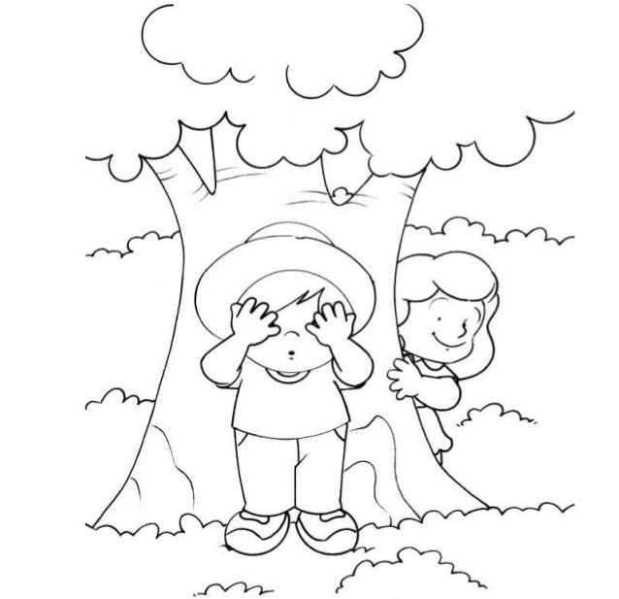

Indicadores | Logrado | Con ayuda | Por lograr
Rellena con arroz la persona que esta adelante.
Colorea la persona que esta atrás.

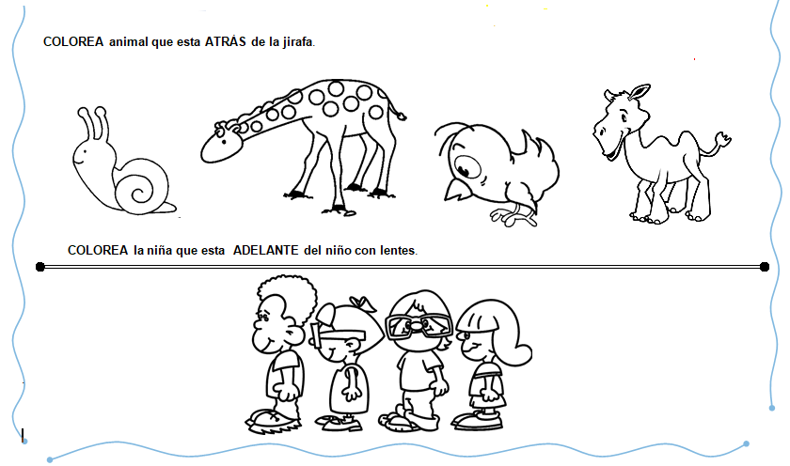
Indicadores | Logrado | Con ayuda | Por lograr
Colorea el animal que esta atrás de la jirafa.
Colorea la niña que esta adelante del niño con lentes.

